2018-2019学年第一学期普通高中模块监测
高 一 地 理 2018.11
一、选择题
2018年7月28日凌晨，火星冲日（即地球、火星与太阳在同一条直线上）与本世纪持续时间最长的“红月亮”（月食）同时出现，形成了“火星伴月”的天文奇观，吸引了广大天文爱好者和摄影爱好者的目光。 据此完成下列问题。

1. 组成“火星伴月”的天体为
A. 行星和卫星 B. 恒星和卫星 C. 行星和行星 D. 恒星和行星
2. 下列天体中，距离火星最近的是
A. 金星 B. 土星 C. 地球 D. 太阳
【答案】1. A 2. C
【解析】
【1题详解】
考查天体的特征。“火星伴月”的天体是火星和月球；火星属于行星，月球属于地球的卫星，故A项正确。
【2题详解】
太阳系中，行星距离太阳远近的顺序是，水星、金星、地球、火星、木星、土星、天王星和海王星，故距离火星最近的天体是地球，C项正确。
2017年9月6日晚19时53分（北京时间），太阳爆发X9.3级大耀斑，这是自2005年以来，太阳最强的一次爆发活动。 据此完成下列问题。
3. 本次太阳活动爆发于
A. 光球层 B. 色球层 C. 日冕层 D. 太阳内部
4. 本次太阳活动对地球的影响可能是
A. 地表温度明显升高 B. 有线通信中断
C. 野外考察中指南针失灵 D. 对流层大气密度变大
【答案】3. B 4. C
【解析】
【3题详解】
考查太阳活动的类型。据材料可知，太阳爆发X9.3级大耀斑，耀斑发生在太阳大气层的色球层，故B项正确；光球层发生的是黑子，日冕层发生的太阳风，故A、C、D项错误。
【4题详解】
考查太阳活动对地球的影响。地表温度与耀斑爆发无直接关系，故A项错误；耀斑爆发会干扰无线电短波通信，使信号不稳定，故B项错误，C项正确；对流层大气密度与耀斑无关，故D项错误。
【点睛】太阳活动对地球的影响
①对气候的影响：太阳黑子与年降水量的相关性。
②对电离层的影响：扰动无线电短波通信。
③对地磁场的影响：磁针不能正确指向，即“磁暴”现象。
第21届世界杯足球赛于2018年6月14日至7月15日在俄罗斯境内11座城市中的12座球场内举行。法国与克罗地亚的冠军争夺战在莫斯科卢日尼基体育场（东三区）于当地时间7月15日18时正式开战。据此完成下列问题。
5. 俄罗斯世界杯期间，太阳直射点
A. 位于北半球，且一直向北移动 B. 位于南半球，先向南移动后向北移动
C. 位于南半球，且一直向南移动 D. 位于北半球，先向北移动后向南移动
6. 家住潍坊的球迷小明准时收看冠军争夺战的时间应该是
A. 7月15日10:00 B. 7月15日23:00
C. 7月16日2:00 D. 7月15日13:00
7. 俄罗斯世界杯期间，潍坊的昼夜状况是
A. 昼长夜短，且昼先变长后变短 B. 昼长夜短，且昼一直变长
C. 昼短夜长，且昼先变短后变长 D. 昼短夜长，且昼一直变短
【答案】5. D 6. B 7. A
【解析】
【5题详解】
据材料可知，2018年6月14日至7月15日在俄罗斯境内11座城市中的12座球场内举行；根据太阳直射点的移动规律可知，太阳直射点位于北半球，直射点的移动方向先是向北移动，后向南移动，故D项正确。
【6题详解】
据材料可知，法国与克罗地亚的冠军争夺战在莫斯科卢日尼基体育场（东三区）于当地时间7月15日18时正式开战，北京时间是东八区的区时，两地相差5个时区，相差5个小时，且北京位于东侧，时间较早，故家住潍坊的球迷小明准时收看冠军争夺战的时间应该是7月15日23:00，B项正确。
【7题详解】
据材料可知，2018年6月14日至7月15日在俄罗斯境内11座城市中的12座球场内举行；根据白昼长短的变化规律可知，北半球各地的白昼大于黑夜，直射点的移动方向是先向北后向南移动，故昼先变长后变短，A项正确。
巴厘岛阿贡火山自2018年6月27日晚开始持续喷发，喷发的火山烟尘高达2500米以上，形成壮观的火山烟柱。下图示意火山景观和地球的内部圈层结构。据此完成下列问题。
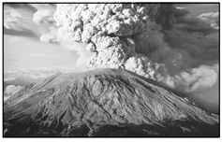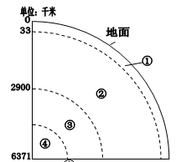
8. 此次火山喷发的岩浆最有可能来自于
A. ① B. ② C. ③ D. ④
9. 在地球内部，地震波传播速度变化最快的地方是
A. ①与②交界处 B. ②层内部
C. ②与③交界处 D. ③与④交界处
10. 大气中长期滞留的火山灰会影响当地乃至全球气温，火山喷发产生的火山灰使当年全球平均气温下降0.5℃，导致气温下降的主要原因是
A. 地表气压升高 B. 地表气压降低
C. 地表获得的太阳辐射减少 D. 地表大气获得的太阳辐射增多
【答案】8. B 9. C 10. C
【解析】
【8题详解】
考查地球的圈层结构。软流层是岩浆的发源地，软流层位于上地幔，图中②表示是上地幔，故B项正确；①表示的是地壳，故A项错误；③表示下地幔，故C项错误；④表示地核，故D项错误。
【9题详解】
考查地震波的特点。地震波经过古登堡面时，横波突然消失，纵波突然减速；图中②与③交界处为古登堡面，故C项正确。
【10题详解】
考查大气的受热过程。火山喷发产生的火山灰会增强大气的削弱作用，到达地面的太阳辐射量减少，地表气温会下降，故C项正确；地表气温的变化，导致气压的变化，A、B项的因果关系错误，故A、B项错误；地表气温下降，地表大气获得的太阳辐射会减少，故D项错误。
【点睛】地震波特点
当地震发生时，地下岩石受到强烈冲击，产生弹性震动，并以波的形式向四周传播，这种弹性波即为地震波。
分类 | 特点
分类 | 传播速度 | 所经物质状态 | 共同点
纵波 | 较快 | 固体、液体、气体 | 都随着所通过物体的性质而变化
横波 | 较慢 | 固体 | 都随着所通过物体的性质而变化

2018年5月9日，我国在太原卫星发射中心，用长征四号丙运载火箭成功发射高分五号卫星。卫星入轨后，将运行在高度为705千米的太阳同步轨道上。下图示意大气的垂直分层。据此完成下列问题。
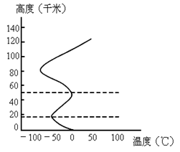
11. 高分五号卫星升空过程中
A. 气温越来越高 B. 依次经过臭氧层、平流层和对流层
C. 气温先降—再升—再降—再升 D. 气温先升—再降—再升—再降
12. 高分五号穿过对流层时,该大气层
A. 气流水平运动明显 B. 有极光现象发生
C. 大气层比较稳定 D. 天气现象复杂多变
【答案】11. C 12. D
【解析】
【11题详解】
“天舟一号”升空过程中在对流层气温越来越低，故A项错误；从对流层进入平流层，再进入高层大气，臭氧层位于平流层，故B项错误；气温先降—再升—再降—再升，故C项正确，D项错误。
【12题详解】
考查对流层的特点。对流层大气存在着对流现象，故A项错误；极光出现在高层大气中，故B项错误；平流层大气层比较稳定，故C项错误；对流层大气存在着风、云、雨等天气现象，天气现象复杂多变，故D项正确。
下图示意地球表面大气受热过程示意。据此完成下列问题。
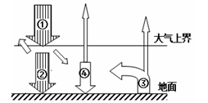
13. 近地面大气增温的直接热源是
A. ① B. ② C. ③ D. ④
14. 全球一致倡导低碳经济和低碳生活。减少二氧化碳排放量可以使
A. ①增强 B. ②减弱 C. ③增强 D. ④减弱
【答案】13. C 14. D
【解析】
【13题详解】
考查大气的受热过程。近地面大气成分主要是水汽和二氧化碳，对太阳辐射的吸收能力较弱，而对地面长波辐射有很强的吸收能力，故近地面大气的直接热源是地面辐射，对应的是③，C项正确。
【14题详解】
人类通过低碳经济和低碳生活，即为减少二氧化碳的排放，则是大气中二氧化碳的含量降低，吸收地面辐射减弱，大气逆辐射减弱；而图中①为太阳辐射，②为到达地面的太阳辐射，③为地面辐射，④为大气逆辐射，故D项正确。
【点睛】大气对地面的保温作用
1、大气对地面的保温效应：
①地面吸收太阳短波辐射增温，产生地面长波辐射
②大气中的CO2和水汽强烈吸收地面的长波辐射而增温
③大气逆辐射对地面热量进行补偿，起保温作用。
2、影响地面辐射大小（获得太阳辐射多少）的主要因素：
纬度因素，太阳高度角的大小不同，导致地面受热面积和太阳辐射经过大气层的路程长短，是影响的主要因素，同时，它的大小受下垫面因素（反射率）和气象因素等的影响。
潍坊某校园停车坪的地面原先铺设普通水泥砖，改造后地面铺设草坪砖（如下图所示）。据此完成下列问题。
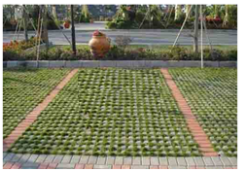
15. 改造前，该停车坪白天近地面气温明显较高，原因是普通水泥砖
A. 释放的地面辐射较多
B. 释放的长波辐射较少
C. 吸收的太阳辐射较少
D. 吸收的大气辐射较多
16. 改造后，该停车坪对水循环各环节影响最大的是
A. 增加了地表径流 B. 增加了雨水下渗
C. 增加了大气降水 D. 减少了地下径流
【答案】15. A 16. B
【解析】
【15题详解】
下垫面性质对太阳辐射的吸收是有差异的，改造前下垫面为普通水泥砖，吸收的太阳辐射量较多，释放的地面辐射也较多，故A项正确，D项错误；释放的长波辐射较多，故B项错误；吸收的太阳辐射量较多，故C项错误。
【16题详解】
据材料，改造后地面铺设草坪砖，降水时下渗量会增加，地下径流会增加，地表径流会减小，故A、D项错误，B项正确；大气降水的变化较小，故C项错误。
下图为某位同学自绘的某半球“三圈环流”模式图。据此完成下列问题。
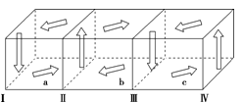
17. 影响三圈环流形成的因素有
①海陆热力性质的差异 ②气压带和风带的季节移动
③太阳辐射的纬度差异 ④地转偏向力
A. ①② B. ①③ C. ②④ D. ③④
18. 图中风带c的盛行风向是
A. 东南风 B. 西北风 C. 东北风 D. 西南风
19. 图中与地中海气候的成因有关的是
A. Ⅱ气压带和a风带 B. Ⅱ气压带和b风带
C. Ⅲ气压带和b风带 D. Ⅲ气压带和c风带
【答案】17. D 18. A 19. C
【解析】
【17题详解】
海陆热力性质的差异与季风有关；气压带和风带的季节移动与直射点的移动有关；太阳辐射的纬度差异导致气温的差异，产生气压差异，地转偏向力使风向发生偏转，结合选项D项正确。
【18题详解】
据图可知，M为高压，N为低压，风从M流向N，受地转偏向力的影响，风向左偏转，说明是南半球；再根据气压大小的关系判断，c为信风带，南半球的东南信风带，故A项正确。
【19题详解】
地中海气候，夏季受副热带高气压带控制，炎热少雨；冬季受西风控制，温和多雨；图中显示，Ⅲ气压带为副热带高气压带，b风带为西风带，故C项正确。
2018年11月上旬，潍坊市经历了一次天气系统过境，下图示意潍坊市11月4日～10日的天气变化。据此完成下列问题。
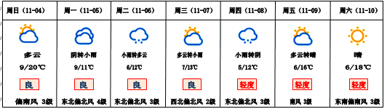
20. 11月10日，潍坊市与该天气系统的位置关系是
A. 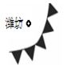 B. 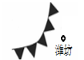
C. 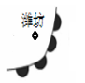 D. 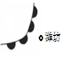
21. 潍坊市在11月10日气温日较差变大的原因是
A. 暖气团影响明显 B. 无大风天气 C. 天气转晴 D. 气压降低
【答案】20. A 21. C
【解析】
【20题详解】
根据潍坊市11月4日～10日的天气变化特点可知，潍坊市天气经历了气温下降，阴雨天气，之后天气转晴的现象；信息显示11月10日天气转晴，气温下降，说明了潍坊市冷锋过境之后，结合选项可知A项正确。
【21题详解】
据表格信息可知，11月10日天气转晴，白天大气对太阳辐射的削弱作用减弱，气温较高；夜晚，大气的保温作用较弱，气温较低，故气温的日较差变大，C项正确。
某中学地理兴趣小组设计了一个“海水淡化”的模拟实验，将海水倒入透明玻璃水箱,在太阳照射下,透明玻璃水箱内温度会升高,从而获取淡水。据此完成下列问题。
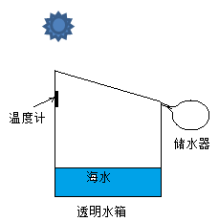
22. 实验过程中,透明玻璃水箱内温度升高,是因为该装置
A. 增强了到达地面的太阳辐射
B. 阻挡了水箱内外的热量交换
C. 增强了太阳辐射的总量
D. 减弱了大气逆辐射
23. 该实验获取淡水过程中，未体现出的水循环环节是
①蒸发
②径流
③降水
④水汽输送
A. ① B. ② C. ③ D. ④
【答案】22. B 23. D
【解析】
【22题详解】
据图可知，透明玻璃水箱会降低到达地面的太阳辐射，故A项错误；玻璃是不良的热导体，热量无法通过玻璃水箱向外进行扩散，故可以阻挡水箱内外的热量交换，故B项正确；太阳辐射的总量会减少，故C项错误；玻璃水箱内的大气逆辐射会增强，故D项错误。
【23题详解】
考查水循环的主要环节。据材料可知，该实验获取淡水经历了蒸发、径流和降水等环节，属于海上内循环；实验中没有体现水汽输送到大陆的上空，故D项符合题意。
2018年8月16日，今年第18号台风“温比亚”在浙江玉环与上海之间的沿海地区登陆，这是继台风“摩羯”之后的一周内，又一次台风登陆我国。据此完成下列问题。
24. 台风多发生在
A. 春夏季节 B. 夏秋季节 C. 冬春季节 D. 春秋季节
25. 台风带来的危害有
①出行困难
②洪涝易发
③作物受损
④降温增湿
A. ①②③ B. ②③④ C. ①③④ D. ①②④
【答案】24. B 25. A
【解析】
【24题详解】
台风是一种发源于热带洋面的大气涡旋，常带来狂风和特大暴雨；根据资料显示，影响我国的台风多发生在夏秋两季，故B项正确。
【25题详解】
台风登陆会带来狂风暴雨，使出行困难，洪涝灾害发生，农田长时间积水导致作物受损，故A项正确；降温增湿不属于危害，故④错误。
二、综合题
26.阅读图文材料，完成下列要求。
生活在青藏高原地区的藏族同胞，多穿着厚厚的藏袍，中午又常常脱掉藏袍的一只袖子，这与当地的气候密切相关。下图示意我国年太阳辐射能分布及藏族服饰。
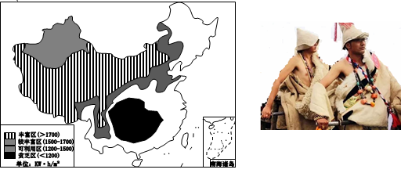
（1）简述我国年太阳辐射能的分布规律。
（2）试从地形角度分析四川盆地年太阳辐射能较少的原因。
（3）运用大气受热过程原理解释藏民的穿着习惯。
【答案】（1）西部多，东部少；北方多，南方少（西北多，东南少）。内蒙古西部和青藏地区最多，四川盆地最少。
（2）盆地地形，水汽不易扩散，多阴雨天气；海拔低，太阳辐射经过大气的路程长。
（3）青藏高原海拔高，空气稀薄，多晴天；白天大气对太阳辐射的削弱作用弱，太阳辐射强，气温较高；夜晚大气逆辐射作用弱，气温较低，昼夜温差大。
【解析】
【分析】
本题以太阳辐射的分布图为背景，考查太阳辐射的分布规律，考查影响太阳辐射的主要因素，考查大气的受热过程，意在考查学生对材料解读与分析能力、有效信息的提取能力和相关知识的迁移应用能力。
【详解】（1）考查太阳辐射的分布规律。据图例可知，我国太阳辐射西部较多，东部较少；北方较多，南方较少；内蒙古西部和青藏地区太阳辐射最多，四川盆地分布最少。
（2）考查影响太阳辐射的因素。四川盆地地形为盆地，水汽不容易扩散，多阴雨天气；海拔高度较低，太阳辐射经过大气的路程长，大气对太阳辐射的削弱作用较强，到达地面的太阳辐射较少。
（3）考查大气的受热过程。青藏高原地区，海拔较高，空气稀薄，多晴朗天气；白天
【点睛】影响太阳辐射分布的因素
影响  因素 | 纬度 | 地势 | 天气
日照  时数 | 极圈以内地区有极昼极夜现象，极圈以外地区夏季日照  时数多于冬季 | 一般地势高的高原日照  时数多于地势低的盆地 | 多阴雨天气的地区，日照时数少，多晴朗天气的地区，日照时数多
年太阳辐  射总量 | 纬度低，正午太阳高度角大，获得太阳辐射多 | 地势高，大气稀薄，透明度高，固体杂质、水汽少 | 晴天多，到达地面的太阳辐射多

27.阅读图文材料，完成下列要求。
潍坊某学校高一地理社团做了如图所示的实验，具体步骤如下：
①将一盆黄沙和一盆茂密的草皮分别放在长方形玻璃缸的两端；
②用保鲜膜把玻璃缸上部开口处盖严；
③将玻璃缸放置在室外太阳底下；
④十几分钟后，将一束香点燃，插入玻璃缸内。
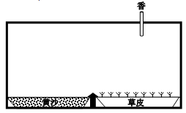
（1）请在下图中用“→”绘出烟雾的飘动方向。
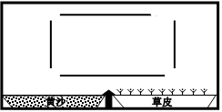
（2）若下图中的虚线表示放置在室外之前玻璃缸内顶部和低部的等压面，请用实线分别
绘制形成上述热力环流后玻璃缸内顶部和低部的等压面。
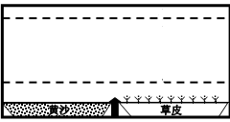
（3）分析该实验说明的地理原理。
【答案】（1）顺时针方向
（2）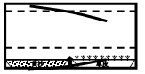
（3）该实验说明了：黄沙升温快，草皮升温慢；地面冷热不均形成热力环流。
【解析】
【分析】
本题以热力环流形成过程的实验为背景，考查热力环流形成的原理，考查气压大小的判断，意在考查学生对材料解读与分析能力、有效信息的提取能力和相关知识的迁移应用能力。
【详解】（1）考查热力环流的形成原理。图中黄沙升温快，气流上升，近地面形成低压；草皮处升温慢，气流下降，近地面形成高压；近地面风从草皮吹向黄沙，高空风从黄沙流向草皮，形成顺时针方向流动的气流。
（2）考查气压大小的判断。图中黄沙升温快，气流上升，近地面形成低压；草皮处升温慢，气流下降，近地面形成高压；近地面黄沙的等压面向下弯曲，草皮等压面向上弯曲，高空反之。如图所示：
（3）考查热力环流原理的运用。由于黄沙和草皮的下垫面性质不同，升温和降温的速度有差异，导致气压的差异，气压差异导致气体的流动。图中黄沙升温快，草皮升温慢；地面冷热不均形成热力环流。
28.读2018年某月5日10时亚洲部分地区海平面等压线分布图，完成下列要求。
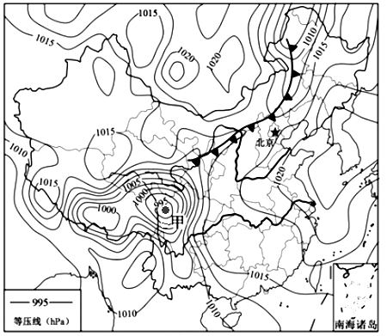
（1）图中气压中心甲为 （高压或低压），受其影响该地易形成 天气。
（2）与甲地相比，此时北京风力 ，试说明理由。
（3）图中锋面以较快的速度向东南方向推进，试描述未来几天北京天气的变化特点。
【答案】（1）低压 阴雨
（2）较小 等压线较稀疏，水平气压梯度力较小。
（3）过境时：出现阴天、刮风、降温、雨雪天气；过境后：气温降低，气压升高，天气转晴。
【解析】
【分析】
本题以我国海平面等压线分布图为背景，考查主要的气压系统及其对天气的影响，考查风力大小的判断，考查锋面系统对天气的影响，意在考查学生对材料解读与分析能力、有效信息的提取能力和相关知识的迁移应用能力。
【详解】（1）考查主要的气压系统及其对天气的影响。据图可知，甲地中心气压值较低，说明该气压为低气压；垂直方向上，气流上升运动，形成阴雨天气。
（2）考查风力大小。风力大小主要与等压线有关；等压线越是稀疏，水平气压梯度力越小，风力越小；图中北京附近的等压线较稀疏，水平气压梯度力较小，故风力较小。
（3）考查锋面系统对天气的影响。图中锋面以较快的速度向东南方向推进，故锋面系统为冷锋系统，冷锋系统过境时会出现阴天、刮风、降温、雨雪天气；过境后，会出现气温降低，气压升高，天气转晴。
【点睛】等压线的判读方法
1、等压线的排列和数值。
低压中心——类似于等高线图中的盆地（中心为上升气流）
高压中心——类似于等高线图中的山顶（中心为下沉气流）
高压脊——类似于等高线图中的山脊（脊线）
低压槽——类似于等高线图中的山谷（槽线）
2、等压线的疏密程度：（决定风力大小）。
等压线的密集——气压梯度力大——风力大
等压线的稀疏——气压梯度力小——风力小
3、在等压线图上判定风向（任意点）和天气形势。
判定风向规律：先明确高低气压；其次确定气压梯度力的方向；最后根据南、北半球画出偏向风。天气：是指大气短时间内的物质状态，包括气温高低、湿度大小、风向、气压等指标。
A、由高纬吹向低纬的风------寒冷干燥
B、由低纬吹向高纬的风------温暖湿润
C、低气压过境时，多阴雨天气；高气压过境时，多晴朗天气
29.读我国东北地区某区域水循环示意图，完成下列要求。
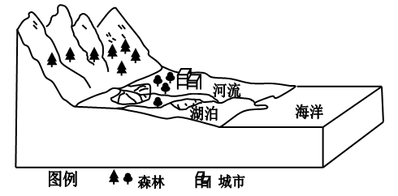
（1）图中河流主要参与的水循环类型是 ，河流的最大补给水源是 。
（2）近年来图中河流下游的径流量季节变化增大，推测其可能的人为原因。
（3）图中城市发展较快，近年来内涝严重。试从水循环角度分析城市内涝发生的原因。
【答案】（1）海陆间循环 雨水（大气降水）
（2）河流上游植被破坏，涵养水源能力下降；围湖造田，泥沙淤积，湖泊调蓄作用减弱。
（3）城市范围内植被减少，含蓄水源能力下降；城市地面硬化后，雨水下渗量减小，地表径流量增大。
【解析】
【分析】
本题以我国东北地区水循环示意图为背景，考查水循环的主要类型，考查河流的主要的补给类型，考查水循环原理的主要应用，意在考查学生对材料解读与分析能力、有效信息的提取能力和相关知识的迁移应用能力。
【详解】（1）考查水循环的类型和河流的主要补给类型。水循环的类型包括海陆间循环，陆上内循环和海上内循环。图中显示的水循环涉及到了海洋和陆地，说明是海陆间大循环；该地降水丰富，补给水源为大气降水。
（2）考查影响河流水文特征的因素。河流季节变化大，主要的人为原因是植被的破坏，导致涵养水源能力的下降；人口增加，围湖造田，导致泥沙淤积，湖泊变小，调蓄能力下降。
（3）考查水循环原理的应用。由于城市化的发展，植被减少，城市地面硬化，导致下渗量减少，涵养水源能力下降，地表径流量增加，城市中经常出现内涝的现象。
【点睛】水循环及其类型
1.自然界的水在水圈、大气圈、岩石圈、生物圈四大圈层中通过各个环节连续运动的过程，叫做水循环。
水循环的类型：
2.按照水循环发生的空间范围不同，水循环可分为三种类型，如下表所示
类型 | 海陆间循环 | 陆地内循环 | 海上内循环
别称 | 海陆间大循环、大循环、海陆间水循环 | 内陆循环、陆地水循环、陆上内循环 | 海洋水循环
环节 | 蒸发、水汽输送、凝结、降水、地表径流、下渗、地下径流 | 蒸发、植物蒸腾，凝结，降水等 | 蒸发、凝结、降水等
领域 | 海洋与陆地之间 | 陆地与陆地上空之间 | 海洋与海洋上空之间

